**http://www.unice.fr/casun/IMG/siteon0.png?1459792142**

**ATTRAPES-REVES**

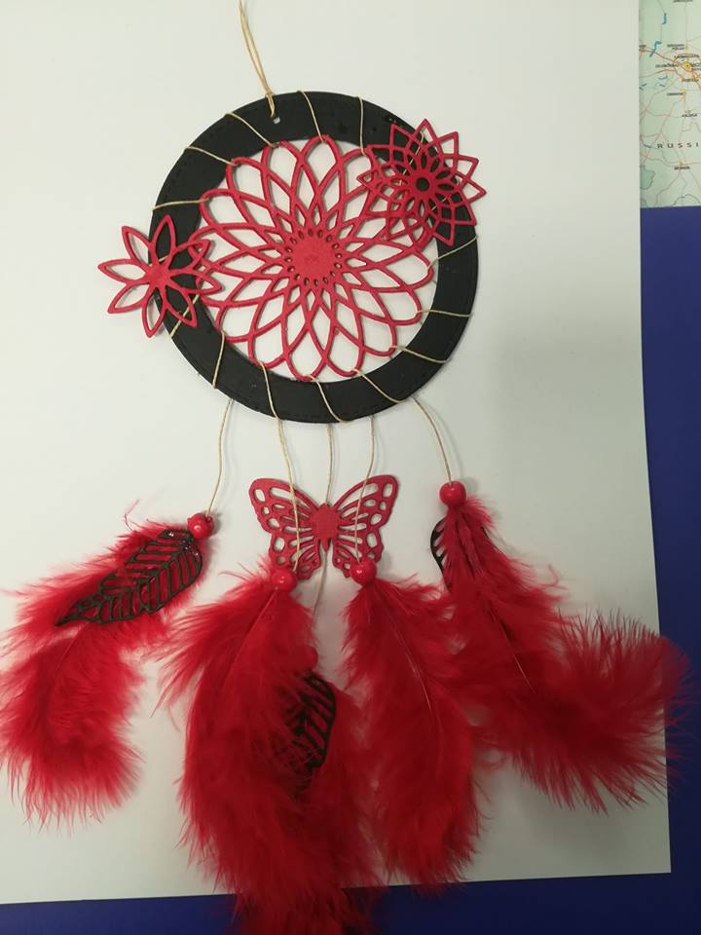

**Nombre ……………….. couleur dominante : ………………………………………..**

**Nombre ……………….. couleur dominante : ………………………………………..**

**Nombre ……………….. couleur dominante : ………………………………………..**

**Soit un total de 5 x par le nombre total = ………………………..€**

**Votre commande à envoyer au CASUN**

**Règlement par chèque à l’ordre de l’Association « Un Sourire pour Enzo »**

**Livraison par navette interne**

**Aucune réservation ne pourra être enregistrée si elle n’est accompagnée du règlement. Pensez à joindre chèque distinct de 5 euros pour la contribution annuelle s’il s’agit de votre première commande au CASUN**

**NOM : PRENOM : TEL**

**CAMPUS : E-MAIL :**

**GRADE ou retraité.e CATEGORIE :**

**DATE : N° CHEQUE : BANQUE :**

**CASUN Campus Valrose – 28 avenue de Valrose – 06108 NICE CEDEX 2**